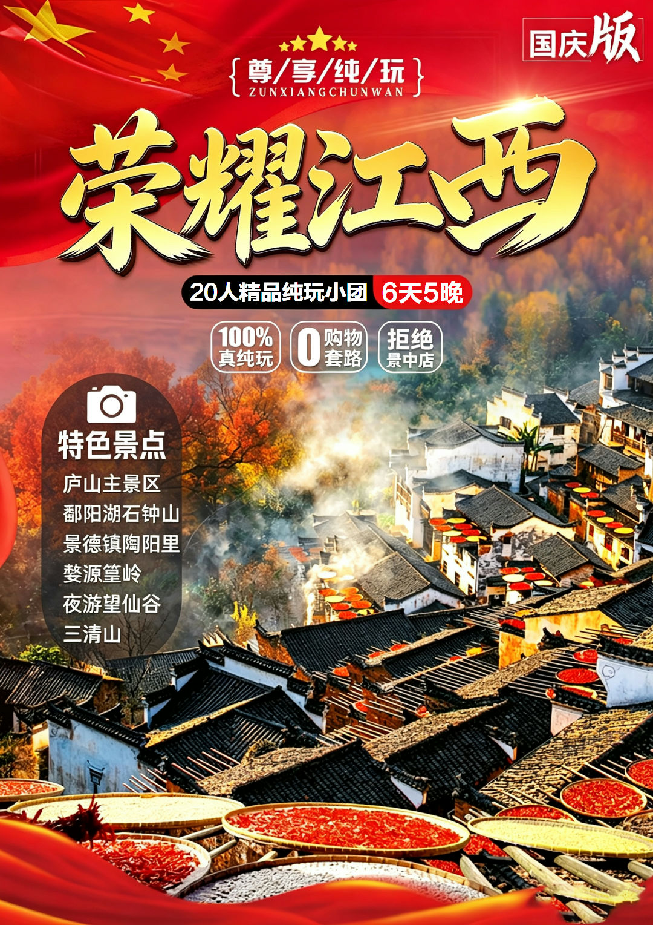
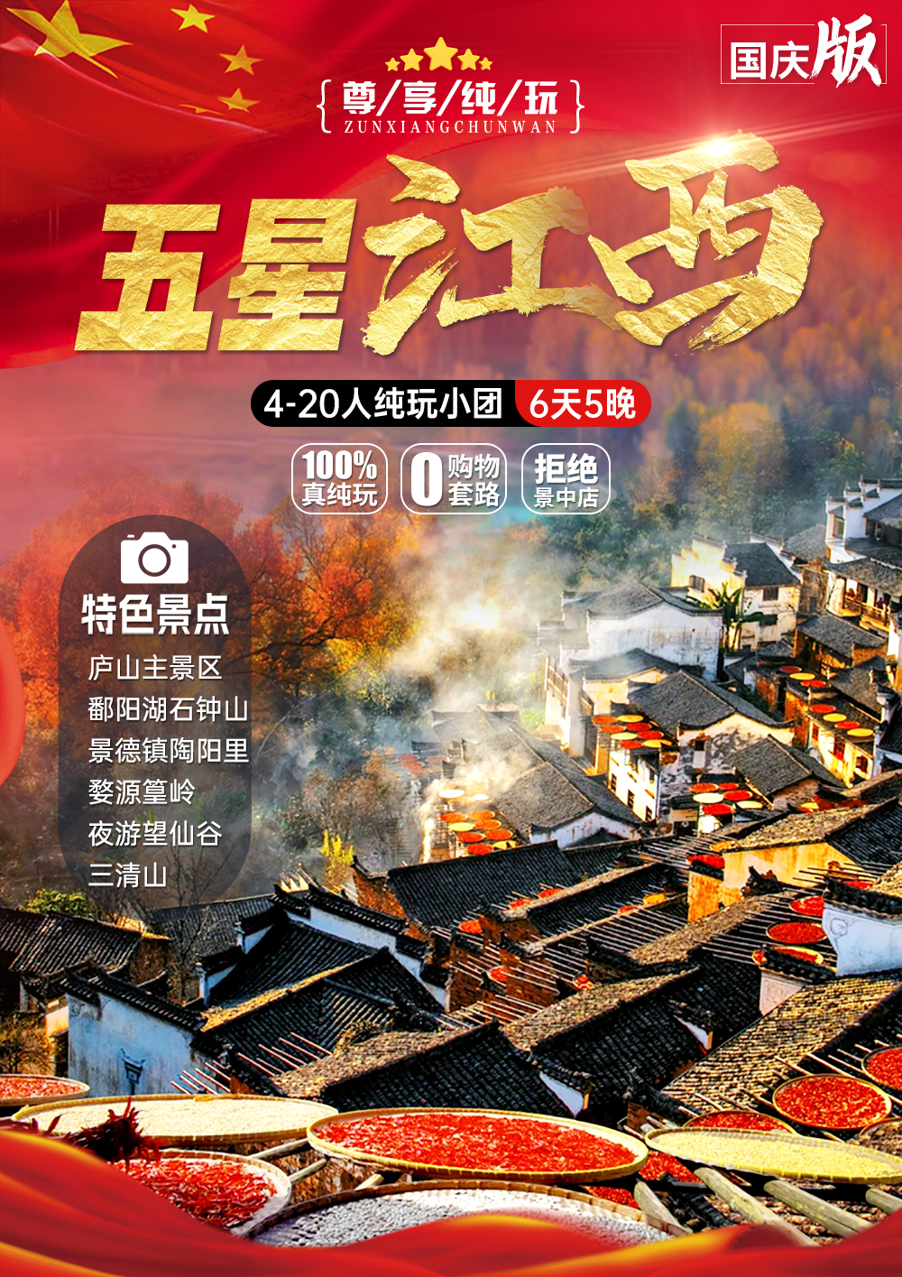
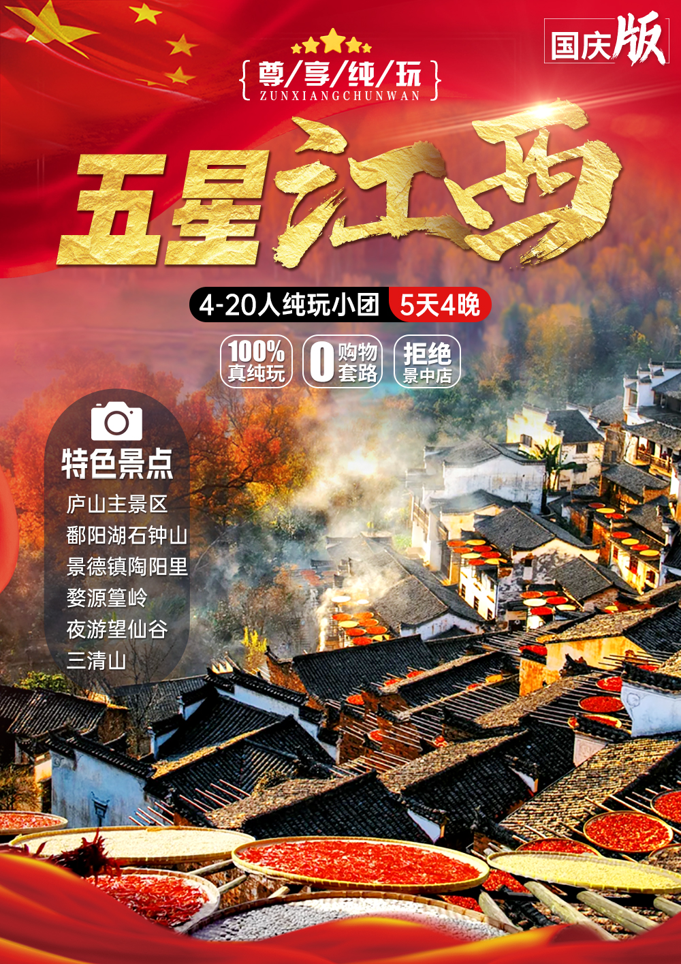
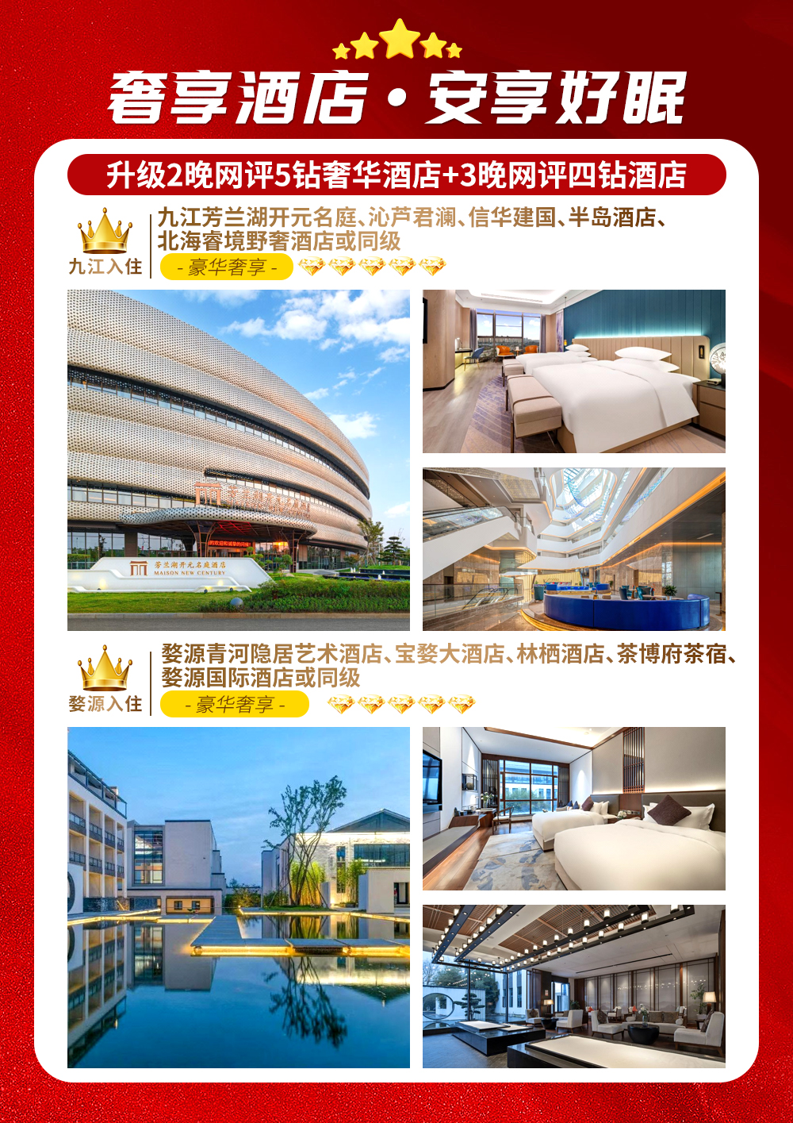
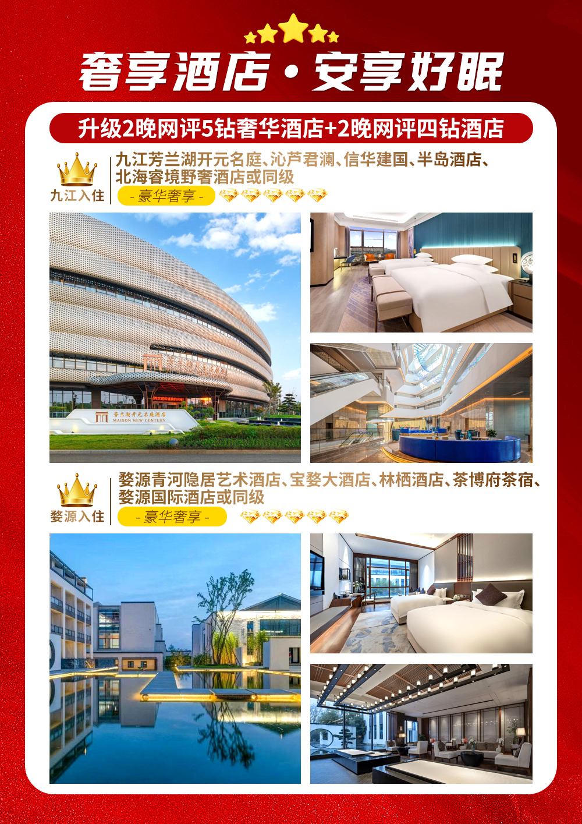
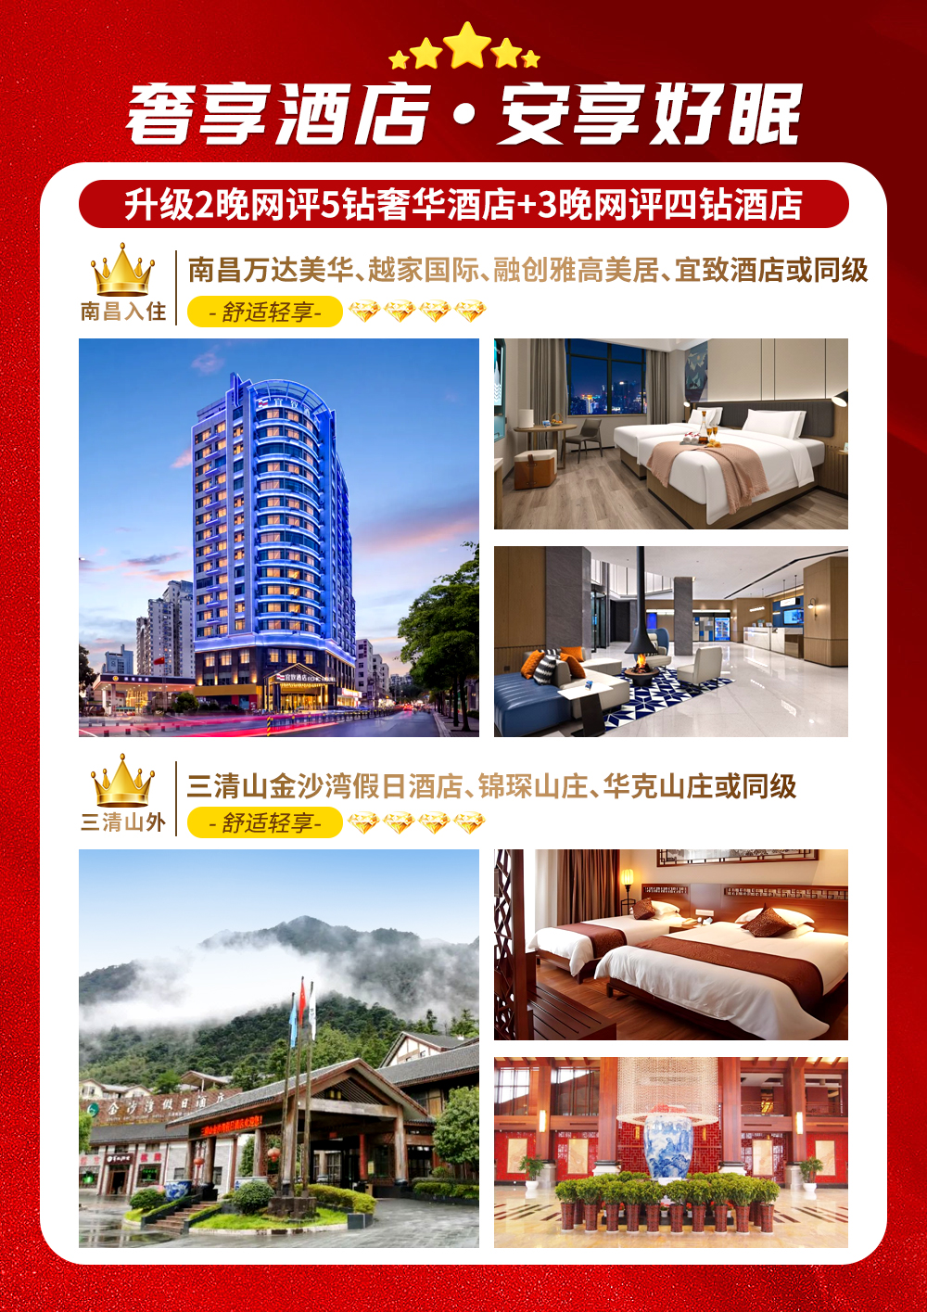
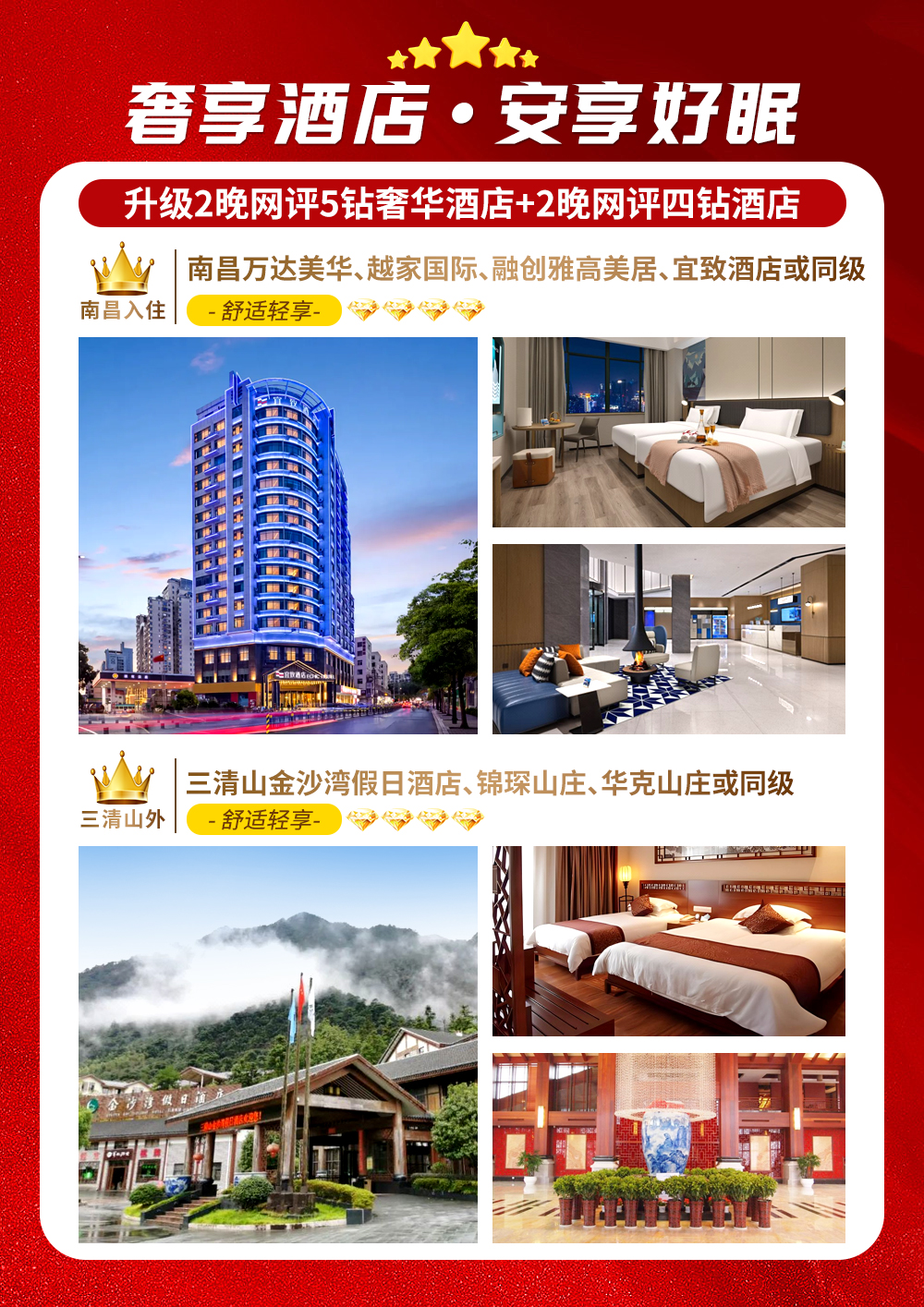
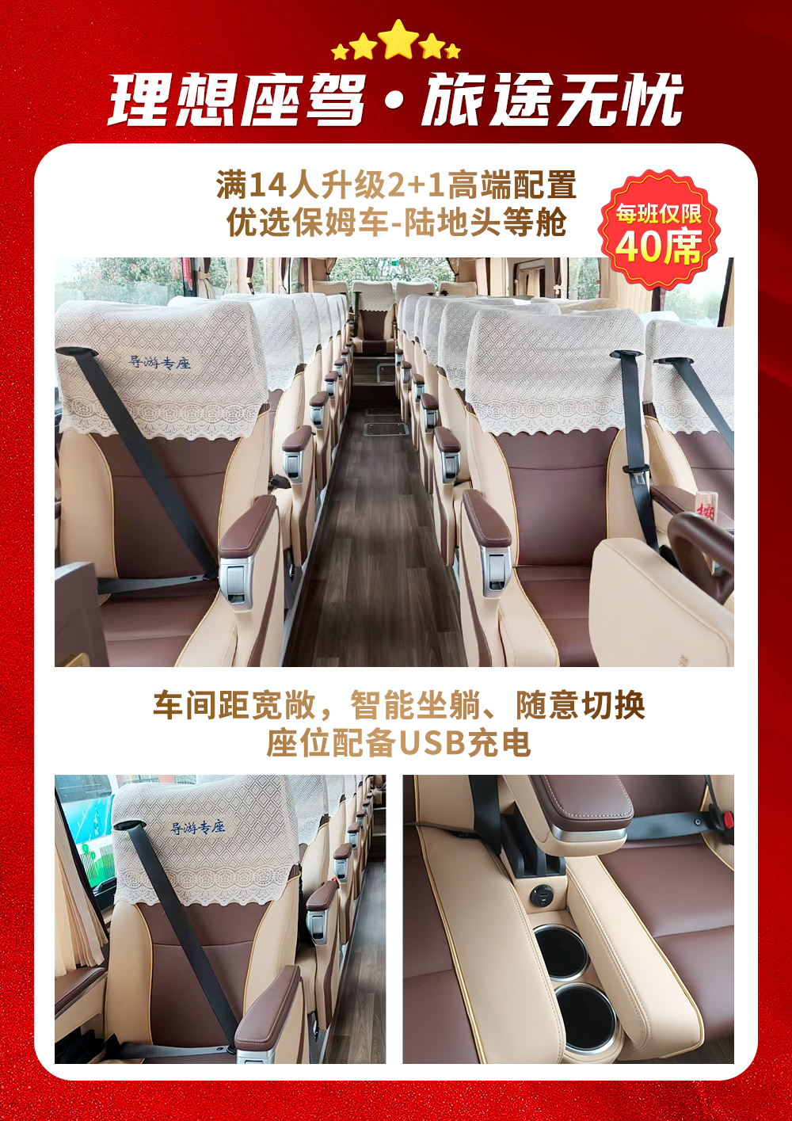
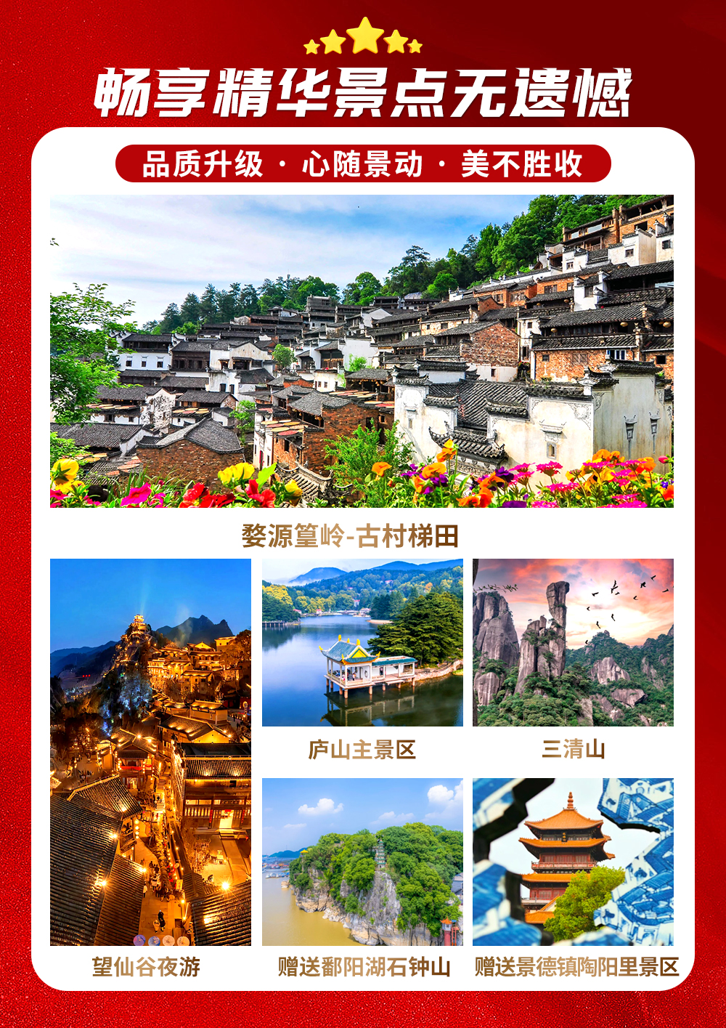
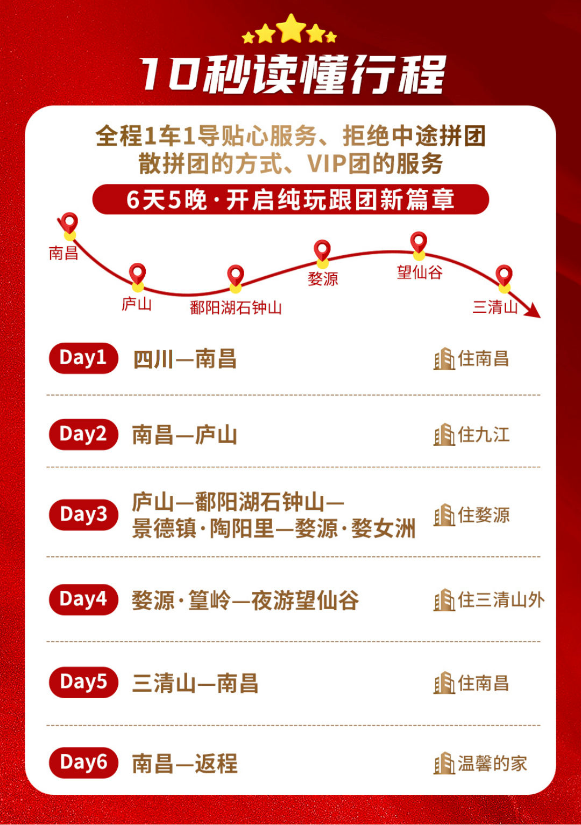
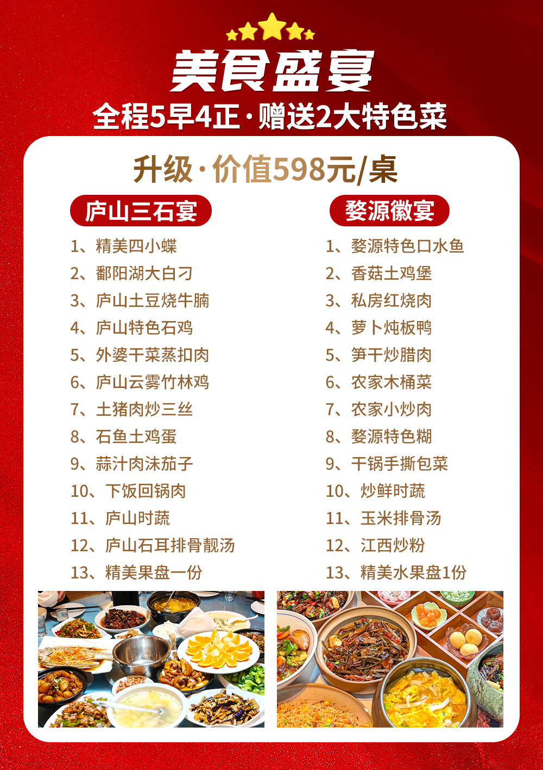
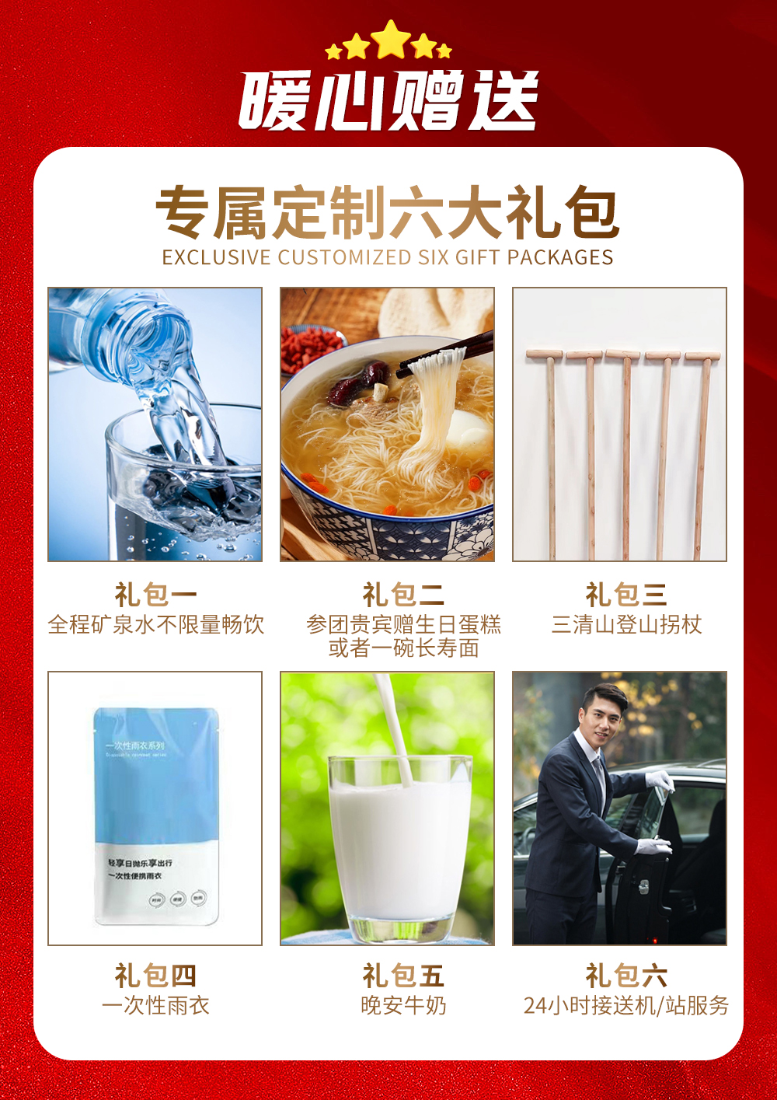
【荣耀江西】
庐山、鄱阳湖石钟山、景德镇陶阳里、三清山、夜游望仙谷、婺源篁岭6日游
【五星江西】产品亮点：
奢享酒店：升级2晚网评5钻酒店+3晚网评4钻酒店，让您有一个舒适的睡眠环境！
专属座机：4-20人精品小团！4-6人7座或9座商务车安排导游，6-13人18座旅游空调车，满14人升级2+1改装航空座巴士！独立发班！
特别赠送：赠送游览下石钟山,揭秘千年钟声的奥秘！赠送景德镇最热门陶阳里！
精华景点：庐山主景区、鄱阳湖、陶阳里御窑厂、三清山、夜游望仙谷、鲜花小镇篁岭；全程五星大牌景区一网打尽：一次出行、不留遗憾！
特色美食：全程5早4正、升级2个价值598元/桌的特色餐、庐山三石宴、婺源喜宴，品地道赣菜，惊艳您的味蕾！
赠送大礼包：矿泉水不限量畅饮、参团贵宾赠生日蛋糕或者一碗长寿面、登山拐杖、雨天送雨衣、晚安牛奶1晚、24小时接机/站服务！
品质保障：100%真纯玩、真纯玩高性价比、全程O购物、拒绝景中店！
无忧旅途：全程1车1导贴心服务、拒绝中途拼团、散拼团的方式、VIP团的服务！
日期 | 参考行程 | 早餐 | 中餐 |  | 晚餐 | 住宿
D1 | 四川-南昌 | × | × |  | × | 南昌
D2 | 南昌-庐山，美庐别墅--含鄱口-大口瀑布--如琴湖--花径--锦绣谷--险峰. | √ | 三石宴 |  | × | 九江
D3 | 九江--赠送游览鄱阳湖石钟山--景德镇陶阳里--婺源. | √ | × |  | √ | 婺源
D4 | 游览篁岭-赴望仙谷，参观望仙谷夜景. | √ | 喜宴 |  | × | 三清山
D5 | 三清山，参观南清园，阳光海岸，东方女神、巨蟒出山、巨蟒栈道，送上饶高铁站.后返回南昌团！ | √ | √ |  | × | 南昌
D6 | 送站/机 返程！ | √
第一天 | 四川各地-南昌 | ××× |  |  | 南昌
【贵宾专享】赠送24小时免费接站/接机，0等待！
成都乘动车或飞机赴英雄城【南昌】，导游会提前和客人联系，安排专车接站， 请保持手机畅通，以便安排入住。安排入住后可自由活动， 自由活动期间，请注意人身财产安全。
温馨提示：
1.请您在下单时将接送车次/航班填写完整，暂时未购票的客人请您在出行前两天将接送信息告知客服，以便我司安排，如您未备注我们则视为无需接送服务。因每位贵宾抵达时间有所差异，故无法安排行程，以下是自由活动推荐景点，各位贵宾可根据个人兴趣自行前往。
2.出团通知书系统会在您出行前一天通过短信方式发送给您，短信内有详情链接，请放心点开，点开后即可看到“导游信息”以及“全程24小时售后管家信息”！
3.第一天酒店入住后客人可以自行前往滕王阁、八一起义纪念馆、万寿宫、中山路等地参观。
第二天 | 南昌-庐山（车程约2.5小时） | 早中×餐 |  |  | 九江
早上07:30集合后车赴世界双遗产地—庐山（车程约2.5小时），庐山风景区上下山及景区游览需换乘当地观光车（客人自理景区观光车费用90元/人），参观蒋介石、宋美龄官邸--【美庐别墅】（如闭馆则外观，游览时间约30分钟），美庐曾作为蒋介石的“夏都官邸”、“主席行辕”，是当年“第一夫人”生活的“美的房子”。游【含鄱口】（时间约60分钟）此处为”湖光山色，可观中国第一大淡水湖鄱阳湖，可观庐山第一高峰--大汉阳峰，可远眺【五老峰】，李白曾有诗赞曰：“庐山东南五老峰，青天削出金芙蓉。九江秀色可揽结，吾将此地巢云松。参观【庐山瀑布】（大口景区）（往返缆车自理50元/人），从含鄱口坐索道直接到大口瀑布,大口瀑布又称彩虹瀑布,因为往往在雨过天晴过了以后,在这里往往可以从灿烂的阳光下看到五颜六色的彩虹，在这里，可以仰观瀑布“飞流直下三千尺，疑是银河落九天” 的气势；俯看鄱湖“影落明湖青黛光，金阙前开二峰长”的妩媚；念岁月之悠悠，觉人生之短暂，乘大好时光，享山水之清兴。参观游览形如提琴的--【如琴湖】，唐代诗人白居易咏诗《大林寺桃花》中“人间四月芳菲尽，山寺桃花始盛开”的地方--【花径】、【白居易草堂】，相传天降金龙化作虹桥助朱元璋兵马脱险的--【天桥】，晋代东方名僧慧远采撷花卉、草药处，四季如春、犹如锦绣的--【锦绣谷】，【观妙亭】、【谈判台】，自然风化天生石洞，洞顶为参差如手指的岩石覆盖，形似佛手，又名“佛手岩”的--【仙人洞】、【险峰】，明朝皇帝朱元璋所建刻着朱皇帝亲自撰写的《周颠仙人传》和《四仙诗》--【御碑亭】（全程游览时间约2小时）。
后入住酒店。
❶庐山温度较市区低5-8度，注意备好衣服，山上观光车循环运营每次下车记得带好随时物品，
❷庐山美食：庐山特色菜：庐山三石（石耳、石鱼、石鸡），庐山山上消费比市区高30%左右，整体物价不高的，山上也有肯德基、辛瑞咖啡、蜜雪冰城，
第三天 | 九江-景德镇（车程约3小时)-婺源（车程约1.5小时） | 早×晚餐 |  |  | 婺源
早餐后赴乘车赴中国第一大淡水湖鄱阳湖(车程约1.5小时)，赠游鄱阳湖冬季候鸟的栖息地和观赏区【鞋山岛】（船票自理110元/人，可赠送石钟山、鞋山岛景区门票.自理船票方可赠送门票），景区素有“天下无双第一鞋，享有世界文化景观之美誉”。位于中国最大的淡水湖鄱阳湖中段，孤峰独特、雄踞中流，威镇鄱湖，以神奇峻拔，物华灵秀著称于世，是鄱阳湖中的第一绝景。后可乘船游览鄱阳湖和长江交汇处形成的天然绝景【江湖两色】，江水西来浑浊，湖水南来清澈，在千古名山石钟山下形成一条延绵50余里的清浊分界线，吸引了众多游客前来观赏。
后赠游车赴苏轼《石钟山记》—【石钟山】（赠送无优无免，不去不退费）石钟山地势险要，陡峭峥嵘，因控扼长江及鄱阳湖，居高 临下，进可攻，退可守，号称“江湖锁钥”，自古即为军事要塞，成为兵家必争之地。登临山上，既可远眺庐山烟云；又可 近睹江湖清浊。
中餐后车赴中国瓷都—景德镇，览明清两代专造皇家瓷器之所，赠送游览景德镇最热门的旅游打卡地【陶阳里】（赠送无优无免，不去不退费），陶阳里御窑 景区位于景德镇昌江河畔。它不仅是世界陶瓷发展史上的杰出典范，“一带一路 ”海上陶瓷之路零公里起点，更是千年古镇的“ 活化石 ”，参观 【御窑厂遗址】、【御窑博物馆】、【周边里弄民居】、【会馆瓷行】、【窑作群落】、【陶瓷工业遗产等历史文化遗存】。
乘车赴中国最美乡村—婺源，可参加自费套餐游览【婺女洲】，游览【婺女洲】度假区以婺源深厚的徽州历史文化底蕴为基础，以婺源“婺女飞天”传说的故事为线索的中国徽艺文旅微度假小镇。古人都说“近水楼台先得月”【乘坐摇橹船】，一条条摇橹船在微波荡漾的河面上穿梭往来;一排排粉墙黛瓦的徽派建筑与小桥流水交相辉映，于晃晃悠悠中欣赏岸边的风景慢慢划过，惬意无比。婺女洲看大型山水实景演出《遇见·婺源》，感受精彩绝伦的文化盛宴，以婺女飞天为题材背景，运用写意的戏剧手法，光影与实景相结合，描绘出一幅波澜壮阔的盛大画卷。夜间还有奇幻抱玉塔Mapping秀《天工开物》，以五显财神起源及故事为核心元素的祈福文化水幕光影秀《五显金光》，古徽州独特的戏曲大戏等精彩演艺。徽市街上，一步一景，十余处游览文化场馆隐藏其中，厚重的古徽州文化在这里得以传承。
后入住酒店。
第四天 | 婺源-望仙谷-三清山（车程约1.5） | 早中×餐 |  |  | 三清山脚下
早餐后游览【篁岭景区】（游览时间约3小时，自理往返缆车130元/人.自理索道方可赠送门票.国庆期间无优无免）徽式商铺林立，前店后坊，活脱脱一幅缩写版流动的“清明上河图”“篁岭晒秋”闻名遐迩：村民晒晾农作物使用竹匾晒在自家眺窗前木架上，形成特有的徽派民俗景观。四季花海展示惊艳的“大地艺术”。“地无三尺平”处处是花、是景。
车赴后车赴望仙谷车程约3小时，【夜游望仙谷】（国庆期间如遇景区政策性原因或堵车影响，导致无法参观该景区、则现退110元/人或更换成玉帘瀑布景区），是从悬崖顶上朝鹤楼的灯光闪烁开始。”“望仙谷的灯光秀不同别处，自带玉宇琼楼的仙气。仰望白鹤崖，从朝鹤楼上喷薄而出的光柱，冲破雨雾，散发光芒。丝丝光柱，缕缕如烟，似箭，似柱，指向夜空。朝鹤楼的灯光秀，也不总是保持一种姿态。她时而直射，时而平扫，变换不同身姿，也变换不同色彩，多彩的灯光，轻抚山岚，时而如彩带，时而如秀发，飘飞仙谷，轻抚楼宇，绕过山涧，拥抱林木，最后将七彩余光照进瀑布，融入溪流，幻影成仙”。夜幕下的望仙谷灯火通明，从高处俯瞰，整个山谷流光溢彩，灯光亮起的一瞬间，一整个惊艳住，悬崖边的房子和夜晚灯火通明的夜景集市，仿佛一下带您进了动画里的世界。这里的民俗文化丰富多彩，桥灯、庙会、傩舞、板龙灯，稻米习俗 ....... 人文风情引人注目。
入住景区外酒店。
第五天 | 三清山-上饶-南昌 | 早中×餐 |  |  | 南昌
早餐后游览世界自然遗产地【三清山】，自费索道上山（索道自费125元/人，节假日人多，因此导游会安排早点出发，早餐有可能会打包，购票后不得退票），三清山位于中国江西省上饶市玉山县与上饶德兴市交界处，为怀玉山脉主峰。因玉京、玉虚、玉华“三峰峻拔、如三清列坐其巅”而得其名，三峰中以玉京峰为最高，海拔1819.9米，是江西第五高峰，也是信江的源头。三清山是道教名山，风景秀丽，被誉为中国最秀丽的山峰。参观【阳光海岸景区、南清园景区】赏三清山绝景:东方女神、巨蟒出山、巨蟒栈道，站在栈道上俯瞰大峡谷，也是一种难得的体验。漫步于阳光海岸之上，脚踏浮云，身披雾纱，犹如遨游于仙境之间。放眼望去，远处奇峰怪石、高山石林等壮丽景观尽收眼底，是观赏三清山东部瑰丽风光的最佳之处，后自费索道下山。
中餐后指定时间车返上饶站，后大巴送南昌站（导游不陪同）、入住酒店。
第六天 | 南昌-送站返程 | 早餐 |  | 无住宿
根据动车或航班时间，送站/机，行程全部结束！
备注：酒店早餐6:30开始、如因航班或列车时间太早，无法用早餐，无费用可退！
费用包含
交通 | 1.成都到南昌的往返动车二等座或机票经济舱，具体车次或航班号以出团通知为准，目的地专车接机（站）服务；  2.当地全程空调旅游车（按人数定车型，保证一人一正座），此线路因山路较多且地理环境较特殊大巴只适用底盘高国产旅游车，不便之处，敬请谅解；
住宿 | 行程所列各地酒店标间（若出现单人或单男单女时，需补房差），  行程中的参考酒店：  南昌：万达美华酒店、越家国际酒店、融创雅高美居酒店、宜致酒店等  九江：芳兰湖开元名庭酒店、沁芦君澜酒店、信华建国、半岛酒店、北海睿境野奢酒店等  婺源：青河隐居艺术酒店、宝婺大酒店、林栖酒店、茶博府茶宿、婺源国际酒店等  三清山外：金沙湾假日、锦琛山庄、华克山庄等
餐费 | 5早4正（正餐30元/人正,10人一桌8菜1汤，若人数不足10人,则减少菜的数量或调整菜单；）如成团人数不足8人餐费退还客人不做团餐；  （在原有餐标基础上升级2个价值598元/桌特色餐.庐山三石宴+婺源徽宴.如因游客原因不吃团餐不退餐费）；
门票 | 行程所列景点第一大门票，赠送景点不去不退且任何证件不享受优惠；
导游 | 行程中所安排导游为持有国家导游资格证，并有三年以上从业经验的优秀人员；
保险 | 不含旅游意外险，建议出团前自行购买；
接送站 | 行程内当天南昌站可接送，如次日或提前一天抵达均按50元/人收费(限2人起）;
门票  优惠 | 凭有效证件（带上证件导游当地现退）：有效学生证退125元；满60周岁—64周岁老年人退55元；有效军人证、记者证、65周岁以上（含65周岁）老年证、残疾证退260元:70周岁以上退370元。（所有享受折扣或者免票的证件以景区核验为准）。  介意者勿报名【国庆班提示:夜游望仙谷如遇景区政策性原因或堵车影响，导致无法参观该景区、则现退 110 元/人或更换成玉帘瀑布景区】。
费用不含
景交  索道 | 报价不含景区内小交通：庐山观光车90元/人、庐山大口瀑布50元/人、鞋山岛船票110元/人、篁岭索道130元/人（国庆期间无忧无免）、三清山往返缆车125元/人；
推荐  项目 | 自费项目自愿消费  1、婺女洲门票+《遇见▪光影》灯光秀+婺女洲摇橹船（单程）+鄱阳湖全鱼宴+车费+司机导游服务费=348元/人  套餐备注：小孩：1.1米以下收100/人，因此套餐为特价优惠打包价，任何证件不享受优惠，敬请谅解！
其他  消费 | - 除行程所列提供项目之外的其他消费，个人购物消费等；  2、自由活动期间交通费、餐费、等私人费用。  3、行程中未提到包含的其它费用：如景区内二道门票、观光车、电瓶车、索道、租赁等费用。  4、不提供自然单间，产生单房差或加床费用自理。酒店入住的匙牌押金，非免费餐饮费、洗衣、电话、饮料、烟酒、付费电视、行李搬运等费用。  5、客人自选个人消费项目，及“旅游费用包含”内容以外的所有费用；  6、儿童的“旅游费用包含”内容以外的所有费用。例如产生超高餐费、门票等需客人另付！  7、因交通延误、取消等意外事件或不可抗力原因导致的额外费用，及个人所产生的费用等。  8、航空保险、旅游意外保险；因旅游者违约、自身过错、自身疾病，导致的人身财产损失而额外支付的费用。  9、因旅游者违约、自身过错、自身疾病导致的人身财产损失而额外支付的费用；
报名须知
儿童  费用 | 1、1.4米以下含导服费及汽车车位以及半餐费，不含（门票、火车票、酒店床位、环保车费用、缆车费用）如超高客人自付费用；小童如需含往返火车卧铺，费用在小童价上加火车票费 元/人。  2、超过1.4米以上的小孩，按成人收费，如不占床我社可退床位费 元/人（4晚）.优惠门票现退。
特别  说明 | 1、此团为散客当地拼团；有时会与我社其它线路互拼，但不影响原本线路的接待标准；  2、以上行程、火车车次及酒店安排以出团通知书为准，当地接待旅行社会在景点不变的情况下，有权对行程先后次序作出相应调整，团友如有异议，请在报名时向销售人员做出了解。  3、准确集合时间和地点，我社工作人员在出团前一天下午会以电话或短信方式通知客人，请注意确认查收，可以以短信回复方式确认收到。请客人耐心等待！  4、不含景区上下山及景区游览需换乘景区观光车，环保车套车形式，统一由车队调配，无法专车专用，客人物品随身携带，期间有可能会出现排队等车的情况，请客人配合。
游客  须知 | 1、旅行社确保火车票，客人不能对火车票铺位及车次有特殊要求！  2、此团为散客当地拼团，不派全陪领队，有时会与我社“其他线路”拼团。  3、此团最低成团人数8成人即可成团，如因人数不足导致无法成团，本公司会提前7天通知客人，客人可选择延期出发、更改线路出行、或退回所交团款。上述办法执行又无法成团，我社仅退回团款，不承担违约责任。  4、请游客在报名时，准确登记姓名及身份证等号码（小孩出生年月），并在出游时携带有效证件（身份证、户口本、护照、回乡证等），如因个人原因而引发无法出行及一切经济损失，责任自负：  5、建议客人出游前购买旅游意外保险；潜水、自驾车、骑马、滑雪、漂流、攀岩等高风险项目。旅行社在此特别提醒，建议投保高风险意外险种。根据中国保监会规定：意外保险投保承保年龄范围调整为2-75周岁，其中70周岁以上游客出险按保额的50%赔付，属于急性病的只承担医疗费用，不再承担其他保险责任。  6、有些景区景点对于军人、老人、儿童等特定人群有一定优惠，请旅游者提前向导游出示证件以便导游购买优惠门票，如购买门票后再向导游出示，将不能享受优惠。  7、请贵宾报名前确认自身健康状况是否适合此次行程。说明：因个人既有病史和身体残障在旅游行程中引起的疾病进一步发作和伤亡，旅行社不承担任何责任，现有的保险公司责任险和意外险条款中，此种情况也列入保险公司的免赔范围。旅行社为非健康医疗专业咨询机构，无法判定游客的身体健康状况是否适合参加本次旅游活动，游客在旅行社签订旅游合同，即视为游客已经了解本次旅行的辛苦程度和行程中医疗条件有限的前提，并征得专业医生的同意。①报名时旅游者应确保身体健康，保证自身条件能够完成旅游活动，身体健康状况不佳者，请咨询医生是否可以参加本次旅游活动，根据自身情况备好常用药和急救药品，因自身疾病而引起的后果，游客自行承担责任。②游客出现急症请主动通知工作人员，旅行社将协助游客就进送往当地医疗机构检查治疗。③有听力、视力障碍的游客须有健康旅伴陪同方可参团，个人有精神疾病和无行为控制能力的不能报名参团！  8、此线路不接受孕妇、患有传染病等可能危害其他旅游者健康和安全的客人及80岁以上游客的报名，如有隐瞒自身健康状况而产生意外或导致其他损失，概由游客承担，旅行社不承担责任；另外不接受65岁以上老人家、18岁以下未成年人、残障人士、外籍人士等特殊人群单独参团，此类人群需有亲戚朋友、监护人、中文翻译陪同方可参加；并且65岁以上老人或18岁以下未成年人报名需要签订“健康申明书”。  9、因是散客拼团，因个人原因不用的餐不退餐费，江西部分景区酒店用晚餐送早餐，若不在入住酒店内用晚餐。  10、行程中如自行离团，视为游客单方面解除旅游合同，因自身原因不参加旅行社安排的游览景点或个人原因中途离团，未产生的费用（如门票、住宿等）一律不退。离团期间安全问题客人自负，请在离团前签订自愿离团证明。  11、游客所乘坐的火车车次及在当地入住的准确酒店、集合时间、地点等相关信息我社会提前以出团通知书的形式确认给您，以此为准。  12、请游客认真填写游客意见书。游客签名的意见书将作为处理投诉及反馈意见的重要依据；请游客务必认真填写意见书，如不签或签了“满意”而又再回到深圳投诉，请恕我社概不承担责任。  13、退团说明：游客报名后因故不能参加本次旅游，国内游可在出发前换人参团，在旅行社重新签订合同，但所换游客须承担被换旅游者已出的机票或火车票的实际退票损失费用。如果确认退团，游客须承担旅行社业务预订损失费。如机票和火车票和订房费，因散客操作特殊性，若出现旅游者退团，我社严格按照《团队国内旅游合同》规定来执行，如果按规定比例支付的业务损失费用不足以赔偿旅行社的实际损失，旅游者应当按实际损失对旅行社予以赔偿，但最高额不应当超过旅游费用总额。  14、行程中发生的纠纷，旅游者不得以拒绝登(下)机(车、船)、入住酒店等行为拖延行程或者脱团，否则，除承担给组团旅行社造成的实际损失外，还要承担旅游费用20-30%的违约金。
温馨  提示 | ●山上温度较低气候潮湿，早晚气温较山下低，应根据当天的准确天气预报适当的增减衣服，应带好防寒衣物，换洗衣物及雨具; 爬山时应穿软底运动鞋；浏览时注意冰滑；  ●山上天气变化无常，时睛时雨，反复无常。且山高风大，不宜打伞，免得连人带伞一起兜跑。登山前如天气不好最好准备雨衣或在山下购买；  ●山上公路弯道多，应备些晕车药；另应具备一些预防感冒、水土不服、扭伤的药物；  ●江西大部份为客家人的居住地，请入乡随俗，尊重当地习俗；  ●做好防止蚊虫叮咬的准备，备用风油精、清凉油、正红花油等药品；  ●雷雨时不要攀登高峰，不宜手扶护栏铁链，也不宜在树下避雨，以防雷击，最好到室内或低洼处避雨；  山路陡峭险峻，多石阶磴道，且多险段，登山时身体宜前俯，不宜过速，特别要记住“观景不走路，走路不观景”，下山尤需缓步。可走“Z”形，这样既省力又轻松。  ●山高路陡，尽量少带行李杂物，轻装上阵，以减轻负荷；但要带足够矿泉水、饮料，以应登山途中水分散失口干舌燥。可选择性的带一些高热量的食品来保持体力的充沛。（上山任何东西都很贵、而且只有定点才有）；  景区严格执行禁烟制度，只能在指定的地方才能吸烟；  ●当地特产十分丰富：煌上煌酱鸭，婺源的婺绿茗茶（十大名茶）、竹荪、笋干、花菇，齐云山酸枣糕，修水的黑米酥，九江桂花酥糖酒、桂花茶饼等，购买时货比三家，不应买小贩手中商品景区、餐厅等游客较多，在人多的地方请注意安全、保管好财物及照看好您的小孩，如出现排队等情况，请客人谅解并听从导游安排；  ●建议出发时贵重物品、常用药品、御寒衣物等请随身携带，尽量不要托运。妥善保管自己的行李物品（特别是现金、有价证券以及贵重物品等）；  ●根据火车票/机票实名制的有关规定，请游客携带有效的身份证件原件出游；  ●餐饮：江西菜（赣菜）口味偏重偏辣，菜式都是辣菜；江西菜的口味与广东菜有较大区别，请游客谅解。在旅游过程中，注意饮食卫生。旅游途中游客自行加菜或自己点菜，必先了解清楚价格和口味是否合适，如发生不愉快事情，我社将不再承担由此而引发的相关责任，敬请谅解；  ●感谢您对我社的支持和信任，为能给客人提供更称心的旅程，我社要求导游不得擅自增加自费项目、购物点、不得擅自索取小费。我社接待质量以客人意见单为准，请各位客人认真填写；
免责  说明 | 1、因不可抗力因素造成团队行程更改、延误、滞留或提前结束时，旅行社可根据当时的情况全权处理，如发生费用加减，按未发生费用退还游客，超支费用由游客承担的办法处理。旅行社在旅途中有权根据实际情况对行程先后顺序作调整，但不影响原定的接待标准及游览景点；  2、如遇到堵车等非旅行社原因造成的误上火车及误登飞机等其它经济损失，旅行社概不承担责任。可在根当地协助处理，所产生的费用一切由游客承担。  3、自由活动时间，请听从导游安排的准确集合时间及地点！如因客人自愿自行参加非旅行社组织的活动，出现任何意外受伤情况，责任由客人个人承担，旅行社不承担责任；  4、意外情况发生时，旅行社已经采取措施尽量避免扩大损失，但游客不予配合而产生的费用，旅行社不予承担。  5、按照国家旅游局的规定，旅游者在境内、外不准许参与色情场所等其他法律所不允许情况的活动，如有前往者，须负责自己的行为后果，本公司已作说明，对此不承担任何责任。  6、受特殊节假日、重大活动、临时管制、酒店资源调控及不可抗力等因素影响，酒店、航班及其他旅游资源的库存、价格及班次可能存在高度不确定性。旅行社将尽合理商业努力协调资源，但为保障行程顺利，保留对已预订航班、酒店或行程安排进行同级别或近似替代调整的权利，并将在能力范围内及时将该等调整对旅游者进行明确通知和提示。旅游者确认，其订购旅游产品、签署本合同前已充分知悉并接受：前述资源调整属于旅游服务的客观风险范畴，旅行社已在能力范围内提前提示，不构成旅行社对监管要求的规避或免责，实际行程中的旅游资源应以出行最终确认的信息为准。

